Что такое День Победы?
Что такое День Победы?
Это утренний парад:
Едут танки и ракеты,
Марширует строй солдат.

Что такое День Победы?
Это праздничный салют.
Фейерверк взлетает в небо,
Рассыпаясь там и тут.

Что такое День Победы?
Это песни за столом,
Это речи и беседы.
Это дедушкин альбом.

Это фрукты и конфеты,
Это запахи весны…
Что такое День Победы –
Это значит, нет войны.
А. Усачёв
Героические страницы истории
Все страницы истории нашей страны писал и пишет русский народ. В мирное время каждый живет своими заботами, но случается беда с Родиной, и люди объединяются, как это было в 1185, в 1812, в 1941 годах.
9 мая - светлый и радостный праздник. В 2010 году Россия отмечала 65-летие со дня великой Победы над фашистской Германией. Мы никогда не должны забывать о подвиге наших воинов-защитников, отстоявших мир в жестокой войне. В этот великий праздник - День Победы - мы вспоминаем всех тех, кто отдал свою жизнь за наше будущее. Память о войне 1941-1945 года хранится в людских сердцах и передается из поколения в поколение. Много было сооружено мемориалов, памятников, посвященных героям войны. Их именами названы множество улиц в городах России. Много было написано песен, стихов, рассказов, повестей и романов о Великой отечественной войне. И основная задача родителей - формировать в своих детях чувство патриотизма, воспитывать любовь и уважение к ветеранам и защитникам Родины, знакомить детей с боевыми традициями нашего народа и памятниками боевой славы России. В преддверие праздника 9 мая обязательно поговорите с ребенком о Дне победы. Расскажите ему о том, когда и почему началась война и как нелегко досталась нашей стране эта Великая Победа. Прочитайте с ним стихи и рассказы о маленьких героях этой большой войны - детях-партизанах, которые не жалели своих жизней ради мирного солнца над головой. Познакомьте его с песнями Великой отечественной войны, сходите с ним к мемориальным памятникам, посвященным павшим героям - к Могиле Неизвестного солдата в Москве, в музей Славы, на Поклонную гору. Еще тогда нас не было на свете.
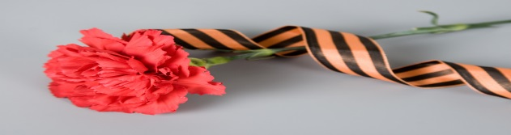подготовила: Толмасова С.А.

